# 炼金大冒险新手引导

* 触发条件
* 引导表现
* 引导奖励
* 引导步骤
* 数据记录

## 触发条件

剧情播放完成后，触发引导，引导过程中屏蔽任何操作。引导结束后，回到当前场景。

剧情触发战斗（村子里遇到强盗后进入战斗）指引出招，战斗教学。

## 引导表现

1. 根据箭头指引和文字说明提示用户进行操作。
2. 解锁UI及相关功能。

### 箭头指引和文字说明（如图）

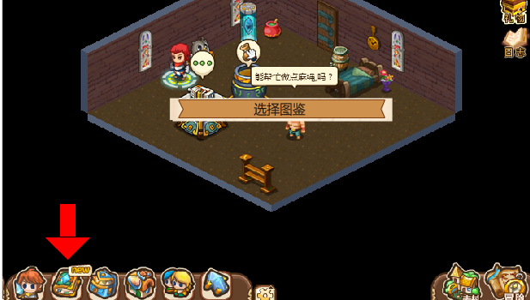

剧情播放完后进入引导。

进入引导后，画面中会出现一个跳动的箭头，同时在画面中间位置会出现一个文字条。

用户可以根据箭头的知识和文字条中的说明，进行傻瓜式操作。

引导完成后，弹出引导奖励面板。

### 解锁UI及相关功能

游戏开始初期，部分功能和UI按钮是未解锁和隐藏的。在一些特定的引导开始后，隐藏的UI会出现，未解锁的功能解锁。

例：矮人矿洞的夏洛特剧情出现前，UI中将不会有角色的按钮。一但进入引导，角色的按钮就会弹出（弹出的时配合动效）。

## 新手引导奖励

用户完成引导操作后，弹出奖励面板。

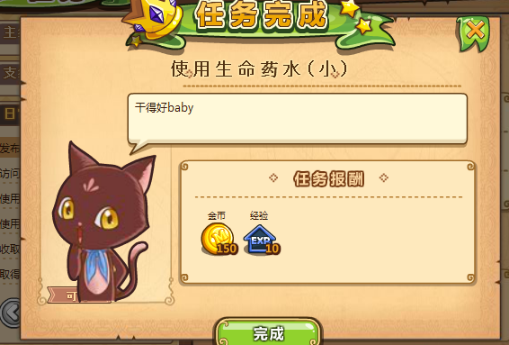

奖品：道具，金钱。

有奖励就跳面板，没奖励就不跳面板

## 引导步骤

### 第一次出村

触发条件：剧情id:11

解锁UI:出村UI

-------------------------------------------------

操作步骤：

1. 点击出村按钮
2. 完成引导

### 补充战斗引导

触发条件：村子的剧情播放完后。

战斗结束后，播放剧情id:21

增加佣兵头顶语泡配合箭头 引导的文字。

操作步骤：

1. 选择普通进攻按钮
2. 选择指定怪攻击

### 放置炼金炉，炼金

触发条件：剧情id41

解锁UI:背包、装饰

-------------------------------------------------

操作步骤：

1. 点击背包
2. 选择炼金炉
3. 选择空地摆放（指定格子）
4. 点击装饰按钮
5. 点击移动按钮
6. 指向炼金炉并拖动位置
7. 点击箭头保存diy
8. 点击背包
9. 选择工具台
10. 选择空地摆放（指定格子）
11. 点击炼金炉，选择制造木材
12. 点击开始制造
13. 点击炼金炉
14. 点击立刻完成
15. 完成引导

### 完成订单

触发条件：剧情id51（剧情触发条件完成引导B）

解锁UI:订单

操作步骤：

1. 点击订单小人（指定木材，指定npc大审）
2. 点击订单
3. 点击交付
4. 完成引导

### 第二次出村，与人对话（1个npc）

触发条件：剧情id61（剧情触发条件完成引导C）

操作步骤：

1. 点击出村
2. 点击NPC
3. 获得配方
4. 弹出新配方获得信息，点击确定或者大叉
5. 完成引导

### 使用配方

触发条件：剧情id未定（剧情触发条件完成引导D）

操作步骤：

1. 点击背包
2. 点击卷轴类
3. 使用配方
4. 完成引导

### 冒险

触发条件：剧情id未定（剧情触发条件完成引导E）

解锁UI:冒险

操作步骤：

1. 点击冒险按钮
2. 点击矮人矿洞
3. 完成引导

### 设置角色（装备，布阵）

触发条件：剧情id111

解锁UI:角色

获得奖励：装备，医药箱

操作步骤：

1. 点击角色按钮
2. 点击换按钮
3. 选择一个武器
4. 点击换按钮
5. 选择一个衣服
6. 点击阵型设置
7. 提起阵型中的夏洛特
8. 放下夏洛特到指定位置
9. 再次选择夏洛特
10. 放入指定位置
11. 关闭面板
12. 完成引导

### （装备技能）

触发条件：剧情id新增

操作步骤：

1. 点击角色按钮
2. 点击技能图标
3. 选择一个技能并且装备
4. 关闭面板
5. 完成引导

### 使用医药箱

触发条件：剧情id121

操作步骤：

1. 点击背包
2. 点击道具的标签
3. 点击医药包

### 好友侵占

### 王城竞技

### 去大地图抢资源

### 训练营

### 世界boss

### 战场多人pvp

### 公会建立，公会对战

# 数据记录

记录玩家在哪一步引导离开的游戏